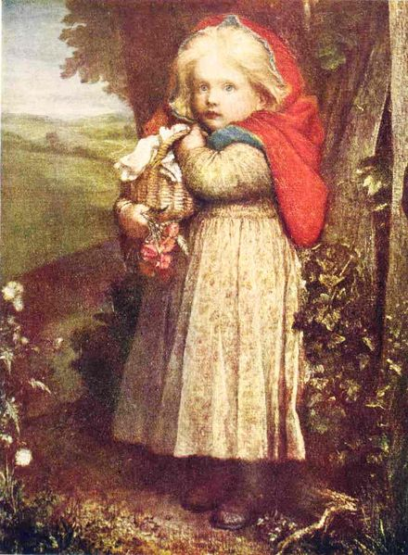
Übungszettel 62

(Version 1)
Übersetze

De puella cum petaso¹ puniceo²

Lupo puellam parvam et aviam³ vorato⁴ latro in villa aviae³ dormiebat⁵. Praedator⁶ apud villam lupo dormiente⁵ adveniebat et lupum stertentem audiebat. Villam intrans lupum inveniebat sed aviam non videre poterat.
Lupum latronem esse sciens ferrum⁸ apportabat et cum eo corporem lupi aperiebat⁹. Corpore lupi a praedatore⁶ aperto puella cum petaso¹ puniceo² et avia servabantur.

¹petasus, i, m. = Hut
²puniceus, punicea, puniceum = rot
³avia, -ae, f. = Großmutter
⁴vorare, voro, voravi, voratum = verschlingen, gierig fressen
⁵dormire(dormio, dormivi, dormitum)
⁶praedator, praedatoris, m. = Jäger
⁷stertere, sterto = schnarchen, röcheln
⁸ferrum, -i, n. = Eisen, hier: Messer
⁹aperire, aperio, aperui, apertum = öffnen

Bildquelle:
http://commons.wikimedia.org/wiki/File:George_Frederic_Watts_-_Red_Riding_Hood_-_Project_Gutenberg_eText_17395.jpg

